Módulo De Gestión Bibliográfica Para La Plataforma Misional Chaira De La Universidad De La Amazonia (Vlua)

Julio Alfredo Vásquez Liévano

José Danilo Dussan Jaramillo

Construcción De Sistemas De Información

Universidad de la amazonia

Facultad de Ingeniería

Ingeniería de Sistemas

Florencia - Caquetá

2019-II

Módulo De Gestión Bibliográfica Para La Plataforma Misional Chaira De La Universidad De La Amazonia (Vlua)

Julio Alfredo Vásquez Liévano

José Danilo Dussan Jaramillo

Ing. Oscar Fabián Patiño Perdomo

Construcción De Sistemas De Información

Universidad de la Amazonia

Facultad de Ingeniería

Ingeniería de Sistemas

Florencia - Caquetá

2019-II

# INTRODUCCIÓN

Desde los orígenes, la humanidad ha tenido que hacer frente a una cuestión fundamental: la forma de preservar y transmitir su cultura, es decir, sus creencias y conocimientos, tanto en el espacio como en el tiempo lo que ha permitido que a través de la historia el ser humano pueda aprender y conocer desde distintos puntos de vista todo lo que nos rodea. Los avances en todas las ramas de la ciencia tienen como propósito generar una serie de cambios en el pensamiento y un desarrollo de ideas individual y colectivo que han llevado al surgimiento de las civilizaciones. Como sociedad es necesario e imprescindible que se pueda compartir todo material el cual sea de apoyo para la retroalimentación de concepciones y pensamientos

El desarrollo de nuevas tecnologías ha permitido transmitir los conocimientos a través de otros medios que antes no se imaginaban y es un hecho que en la actualidad los medios digitales le han dado la vuelta a la concepción de que el conocimiento solo se alcanzaba a través de los medios físicos a los que estábamos acostumbrados. Según Fernando Zapata “*Llegamos así al siglo XX; el siglo de las guerras, de la revolución tecnológica, de la geopolítica, del comercio, de las telecomunicaciones y la informática; el siglo que cambia lo analógico por lo digital, introduciendo serios y preocupantes cambios en las formas que el hombre contemporáneo ha venido utilizando para vivir, conocer, pensar y comunicarse.”*. Partiendo desde este punto la innovación de los medios llevan al desarrollo de nuevas tecnologías que sirvan de apoyo a los cambios que se generan cotidianamente

# JUSTIFICACIÓN

La universidad de la Amazonia Cuenta con el Sistema Misional Chaira, un sistema de información que trabaja de manera modular y que esta desarrolla con el objetivo de brindar una serie de servicios a la Comunidad universitaria tanto en el área administrativa como en la académica, Es un hecho que el DTI (Departamento de Tecnologías de la Información) Está en constante desarrollo de módulos para Chaira y uno de módulos académicos al cual deberían tener acceso los estudiantes debe ser el de gestión de material bibliográfico, específicamente E-books esto con el fin de que los estudiantes puedan hacer uso de las herramientas que brinda la universidad para tener acceso al conocimiento. Como un desarrollo de software para Chaira este debe contener todas las características que permitan que los usuarios Puedan acceder de una manera fácil y cómoda al material bibliográfico y por esta razón Este módulo debe contener Implementar herramientas que permitan un uso cómodo.

Actualmente la Universidad posee con las instalaciones físicas de una biblioteca, además posee convenios con diferentes Bibliotecas nacionales, Suscripciones a bases de datos bibliográficas y tiene un OPAC(*Online Public Access Catalog* ), esta última con la cual cada estudiante puede realizar una búsqueda de libros Físicos y reserva de los mismos. De esta manera Como el OPAC de la universidad para material bibliográfico físico existe como Módulo de chaira, igualmente se pretende implantar el módulo para los E-books con el cual se aspira que cada estudiante aparte de tener unos servicios préstamos y lectura de libros escritos también se pueda hacer con medios electrónicos, además eliminaría la espera para los préstamos de libros que están en reserva o en préstamo.

# OBJETIVOS

## **General**

Construir El Módulo de gestión bibliográfica (VLUA) para la plataforma misional chaira de la universidad de la amazonia

## **Específicos**

* Realizar un levantamiento de requerimientos funcionales y no funcionales para el análisis, el diseño y construcción del software.
* Generar los Diseños e implementar los patrones de diseños correspondientes a la estructura del proyecto apoyado en la metodología de trabajo.
* Desarrollar El Módulo de acuerdo a las especificaciones realizadas y acorde a los lineamientos generados a partir del diseño.

# Metodología

Para la construcción del módulo utilizara la combinación de dos metodologías de desarrollo de software **XP** (eXtreme Programming) y Design Thinking (Pensamiento de Diseño). Estas dos metodólogas agiles están diseñadas para llevar a cabo el ciclo de vida de un proyecto de la manera más rápida posible, así mismo se complementan para llevar a cabo el desarrollo optimo y completo del Módulo.

**Design Thinking**

Es una disciplina que usa la sensibilidad y métodos de los diseñadores para hacer coincidir las necesidades de las personas con lo que es tecnológicamente factible y con lo que una estrategia viable de negocios puede convertir en valor para el cliente.

**XP**

Es una metodología basada en la comunicación, la reutilización del código desarrollado y la realimentación. Es el más destacado de los procesos ágiles de desarrollo de software. Al igual que éstos, la programación extrema se diferencia de las metodologías tradicionales principalmente en que pone más énfasis en la adaptabilidad que en la previsibilidad.

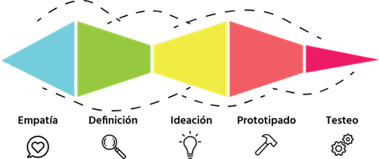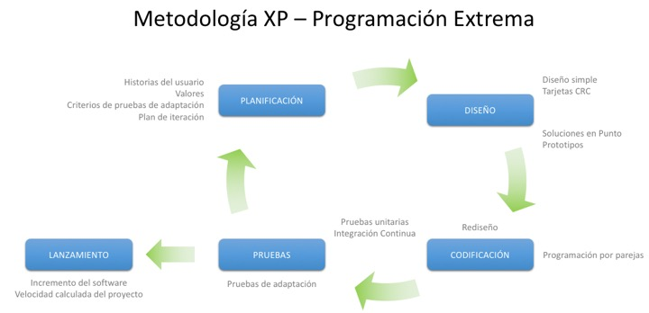

**FASES**

Fase 1:

*Empatía y definición con Planificación:* El objetivo de la primera fase debe ser la recolección de información, las necesidades de los usuarios y los criterios pala el desarrollo optimo, en esta fase se debe recolectar y depurar la mayoría de la información necesaria con el fin de organizar un marco de trabajo optimo y que permita al implantar las características para su posterior alcance

Fase 2:

*Ideación y Diseño:* Luego de levantar la información y organizarla se debe realizar un diseño para la correcta codificación del sistema, este diseño especificara el modelo con el cual se va a trabajar, así como los diferentes diagramas que darán paso al software entre ellos el diseño de las entradas, las salidas, los procesos, el modelo de las interfaces, modelo de base de datos, patrones de diseño etc.

Fase 3:

*Prototipado y Codificación:* en esta fase Se organiza el equipo de trabajo de la siguiente manera, se delimitarán tareas por función con respecto al rol correspondiente (Back-end y Front-end) de parte del servidor esta Julio Alfredo Vásquez El cual estará encargado de los servicios y peticiones, además de la adecuación de la base de datos y la comunicación entre el back-end con el front-end. Del lado del cliente estará José Danilo Dussan el cual se debe encargar de consumir los servicios (internos y externos) asociados además de realizar la maquetación (UI UX) y las correspondientes peticiones. Se debe enfatizar en que cada una de las funcionalidades de VLUA deben partir de la fase anterior y deben corresponder a la arquitectura de software definida.

Fase 4:

*Pruebas y testeo:* Se centrará en las pruebas y corrección de Bugs que hacen parte de todo el módulo, a través de test con iteraciones y sondeos con usuarios que van a hacer uso del software. Esta fase debe realizarse hasta que se cumplan con las especificaciones determinadas en el diseño y que cumplan con el objetivo del cliente

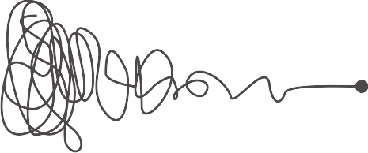

Cabe recalcar que no la metodología no seguirá un patrón definido hacia una dirección, es decir podrá ser bidireccional y dependerá del feedback realizado por el equipo de desarrollo quien debe tomar la determinación de realizar los cambios pertinentes, para el desarrollo adecuado de la metodología. Es necesario tener en cuenta que las fases con más retroalimentación deben ser las 3-4 ya que estas deben permitir corregir y organizar las ideas que no estén ejecutadas

**STACK DE DESARROLLO**

Para la ejecución del proyecto se va a utilizar un Stack de desarrollo hibrido llamado M.F.A.N que corresponde de la siguiente manera:

**M**: MySQL: Se utilizará como sistema gestor de base de datos, el cual será desarrollado a partir de TypeORM este se centrará de poseer toda la información correspondiente a los libros y su gestión

**F**: Fastify: Hará parte del lado del servidor y es un Framework para el envío y solicitud de peticiones hacia el servidor (controlador)

**A**: ASP.NET: Estará en el Front-end Con el complemento Node.js. además de establecer los diferentes Framerowk y librerías web a utilizar.

**N**: NestJs: Como servidor para el Proyecto

**INTERFACES DE USUARIO**

Del lado del cliente se hará un desarrollo con el Framerowk de Bootstrap y la utilización de JavaScript para el uso de librerías como JQuery. Para VLUA tendremos un log-in que estará el cual debe funcionar con las credenciales de Chaira

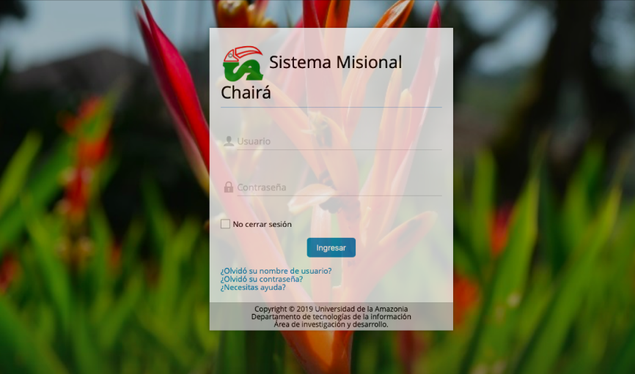

Habrá un Home el cual debe contener información útil del usuario logeado

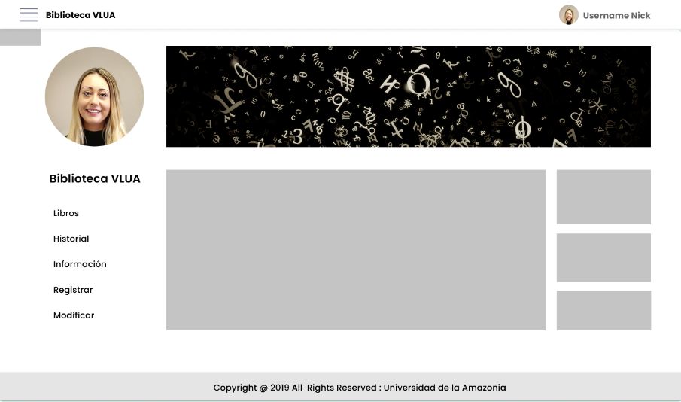

Habrá un resultado de búsqueda de acuerdo a la información especificada

